Editar/Esborrar materials

Per modificar un material , pressiona la icona d'edició , localitzada dins del desplegable de l'obra.
De la mateixa manera, pots modificar un material dins de la seva vista principal.
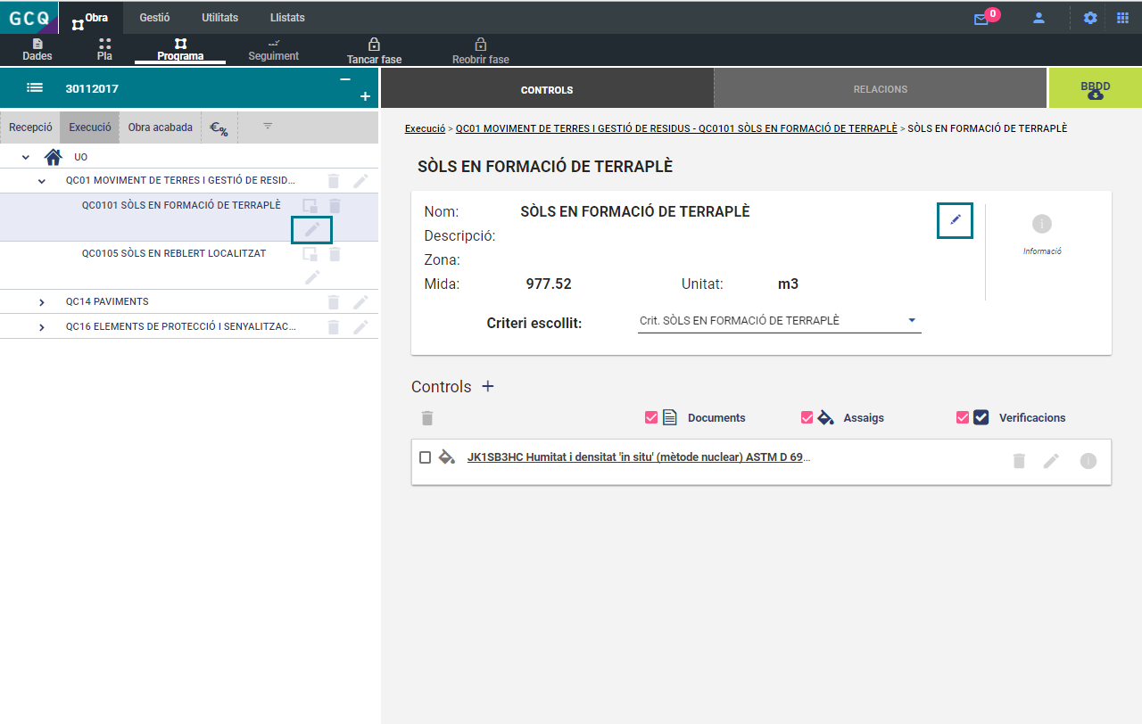
Després de realitzar els canvis, guarda l'edició.
Per esborrar un material , pressiona la icona de supressió , localitzat al costat del nom.
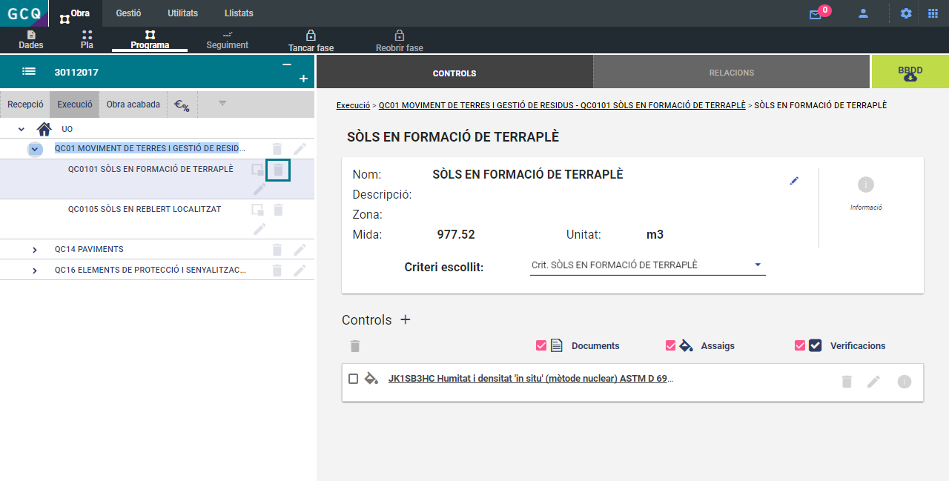
El programa demanarà la confirmació d'aquesta acció.

